臺南市自然與生活科技領域輔導團團務會議紀錄
一、會議主題：105學年度第1學期自然與生活科技領域輔導團工作小組會議
二、會議日期：105年9月8日
三、會議地點：臺南市安南區安佃國小
四、主席：何志中校長
五、參加人員：何志中校長、郭國成校長、陳藝珍老師、許崑泉老師、張良誠老師、謝文山老師、尤士哲老師、李麗菁老師
六、報告事項：
(一)、輔導團團員專業成長內容與方式：
- 團員專題分享（去年度執行模式）：依個別專長。
- 特有生物保育中心參訪、官田水雉復育中心、大武山自然保留區（配合戶外教育）。
- 其他輔導團合作交流（如臺中團、高雄團）。
(二)、到校諮詢服務工作的分配
- 模式：備課、觀課、議課（去年度執行模式）。
- 由西港區後營國小承辦。
- 參與區別：下營、麻豆、西港、安定。
- 共21所學校。
- 由輔導員（麗菁）先介紹到校諮詢服務的程序，由輔導員（藝珍）進行專題介紹－天氣變化，再由輔導員（文山）進行專題介紹－熱與生活。
- 四場次日期：9/21、10/19、11/16、12/14。
(三)、第三、四場次的配課教師研習
- 第三場次－針對第三單元，中年級：崑泉；高年級：良誠、士哲。
- 第四場次－針對第四單元，中年級：麗菁；高年級：文山。
- 中、高年級分場地辦理。
- 請輔導員再思考上述的模式是否合宜，9/21到校服務時決議。
(四)、輔導員成長交流活動
- 地點：西港區海寮。
- 專題講座：林銘山校長。
- 暫定105年12月15日（四）。
(五)、106精進計畫撰寫
- 精進計畫工作分配如上次團務會議討論的結果。
- 請負責團員於9月28日前交精進計畫。
(六)、科教館輔導團年會
- 活動日期：105年9月29日（四）
- 參與人員：文山、士哲、良誠
- 輔導團報告：3分鐘
七、臨時動議：無
八、散會
團務會議照片
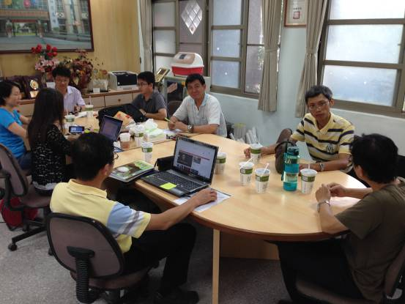 | 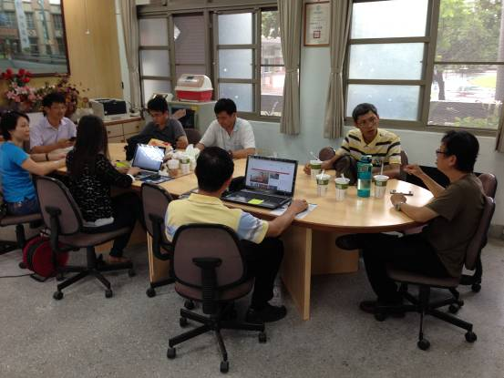
針對報告事項進行討論 | 針對報告事項進行討論
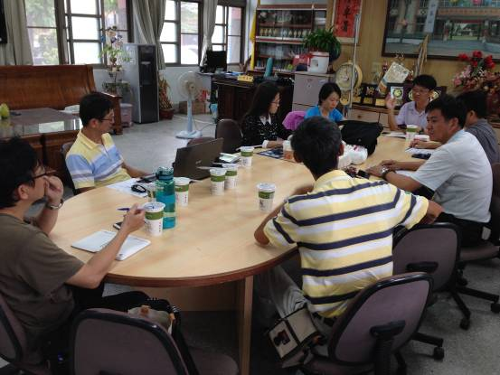 | 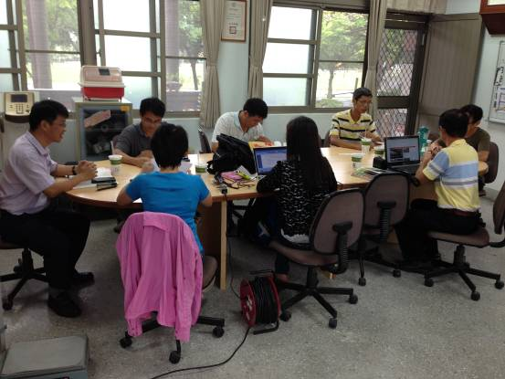
針對報告事項進行討論 | 針對報告事項進行討論
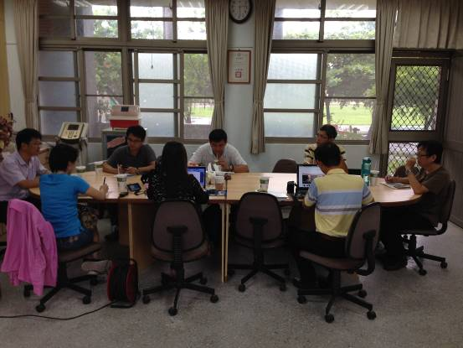 | 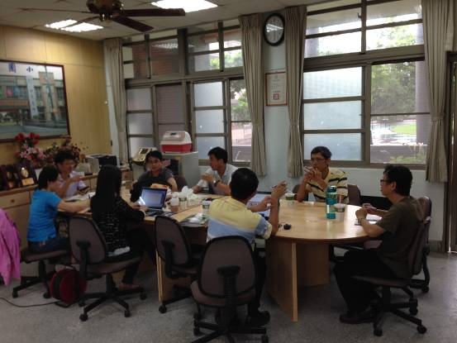
針對報告事項進行討論 | 針對報告事項進行討論

團務會議照片
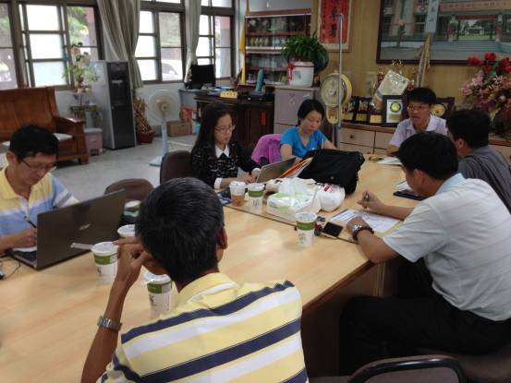 | 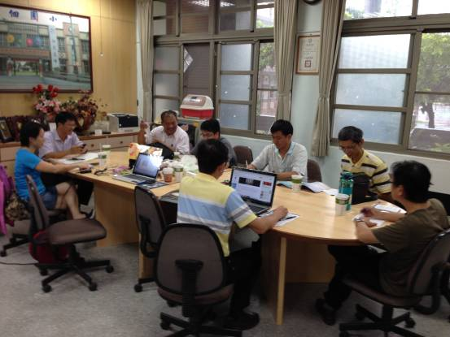
針對報告事項進行討論 | 針對報告事項進行討論
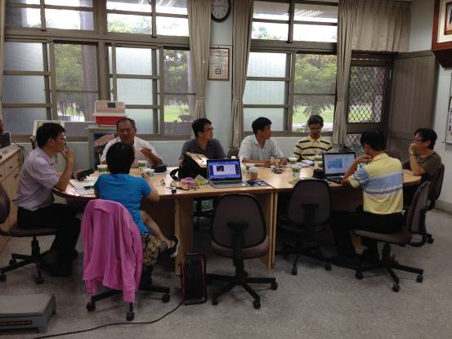 | 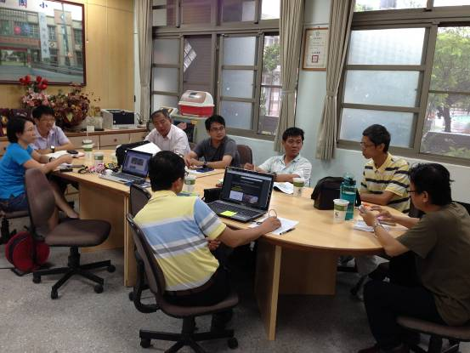
針對報告事項進行討論 | 針對報告事項進行討論
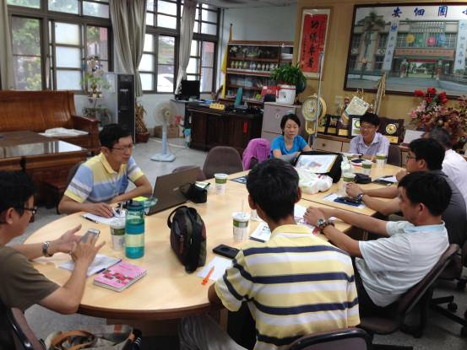 | 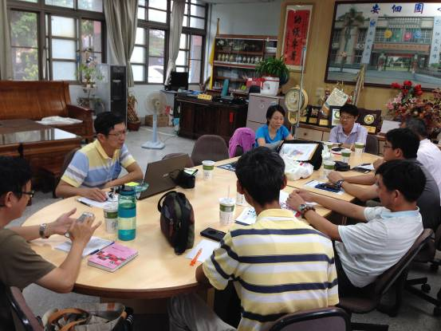
針對報告事項進行討論 | 針對報告事項進行討論

